Технологическая карта.
Изготовление декоративного изделия «Крючок».

ВНИМАНИЕ!!! Соблюдайте правила техники безопасности, не располагайте опорную руку по ходу движения резака.

1. Приложить шаблон на поверхность основания изделия (рис. 1.1), обвести по контуру изображения шаблона (рис. 1.2).

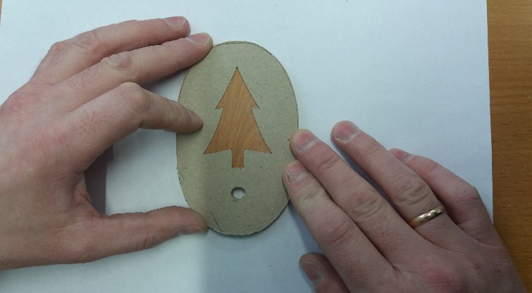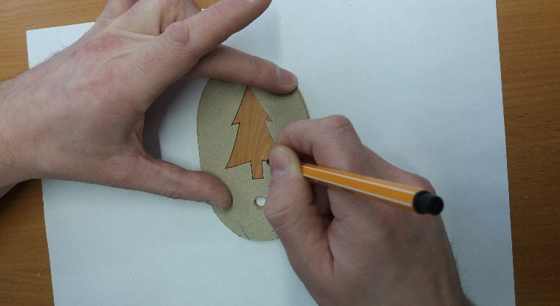
Рис. 1.1 Рис. 1.2

2. Произвести надрез канцелярским ножом под углом в 45 градусов по контуру изображения (рис. 2.1).

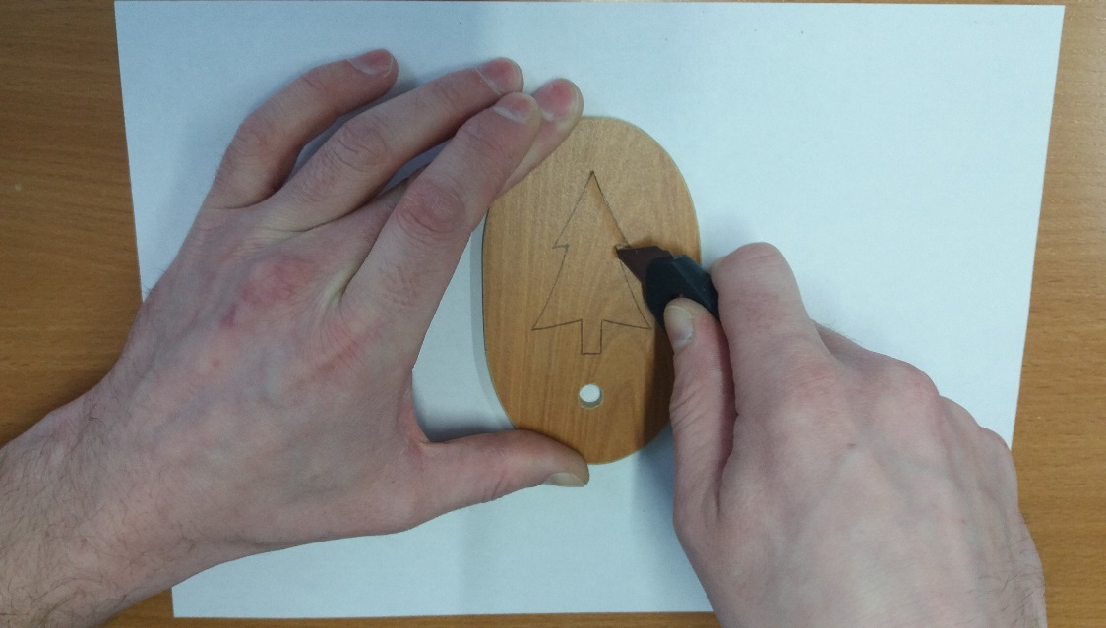
Рис. 2.1

3. Путем подцепления лезвием ножа отделить окрашенный слой (по внутренней части изображения) от поверхности изделия (рис.3.1).
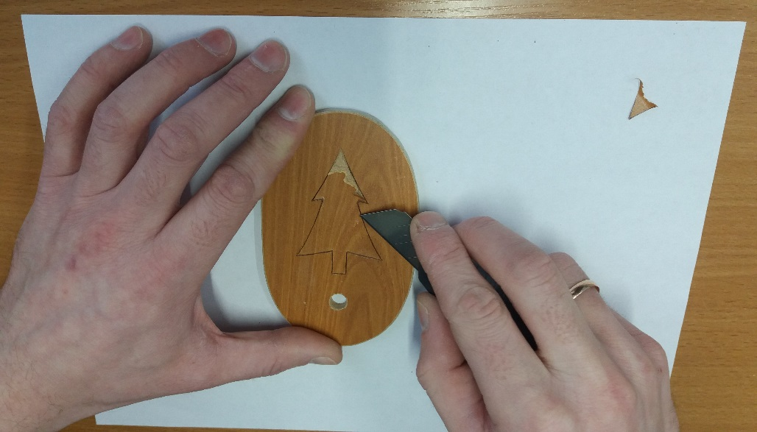
Рис. 3.1
4. Зачистить полученную поверхность изделия (лезвие ножа использовать как скребок), (рис. 4.1).
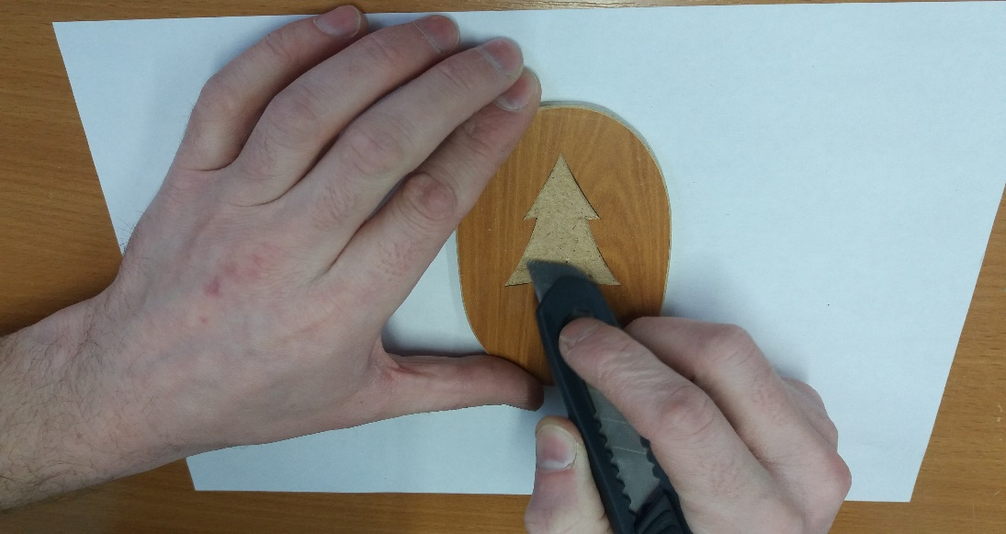
Рис. 4.1
5. Обвести контур изображения маркером (рис. 5.1).
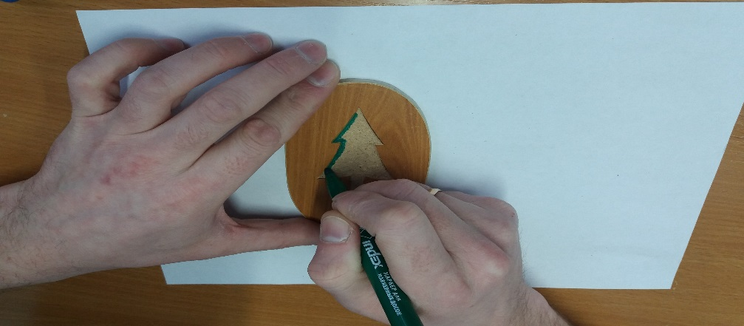
Рис. 5.1
6. С обратной стороны изделия приклеить двухсторонний скотч (вертикально, так чтобы перекрыть отверстие в заготовке изделия), (рис.6.1).
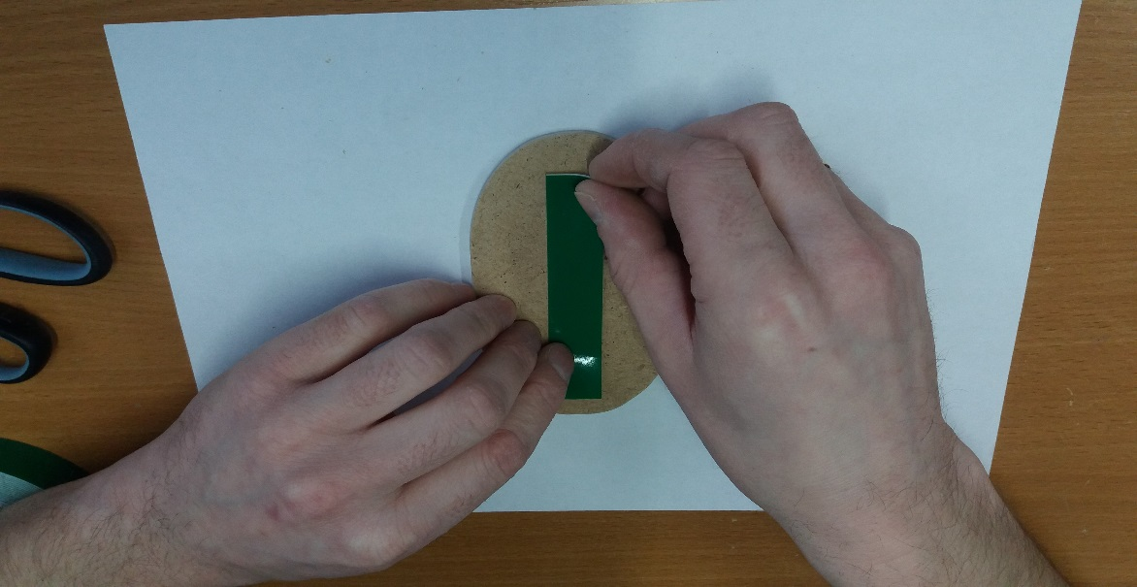
Рис. 6.1
7. Нанести клей на основание «Грибка» (рис.7.1), поместить «Грибок» в заранее изготовленное отверстие в основании заготовки изделия (рис. 7.2). Зафиксировать до момента высыхания (≈1 минута).
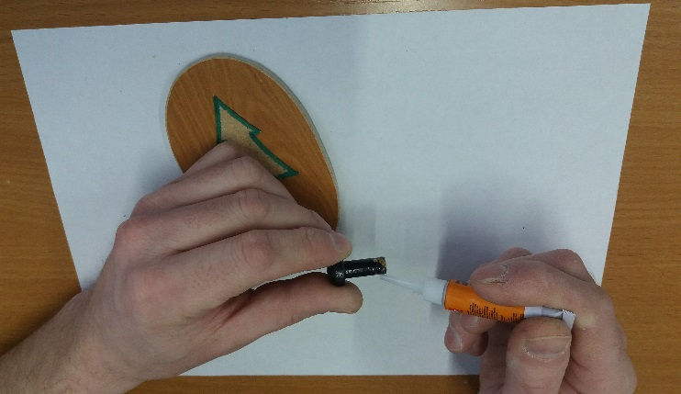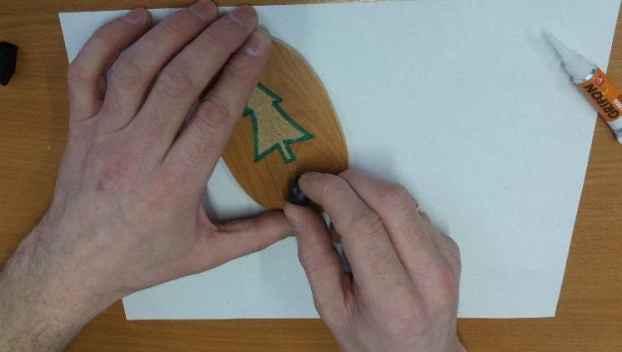
Рис. 7.1 Рис. 7.2
Удачных работ!!!
